Bienvenido a Advanced Permanent Cosmetic Academy!  
  Nuestra empresa se basa en la creencia de que las necesidades de nuestros estudiantes son de suma importancia. Todo nuestro equipo está comprometido a satisfacer esas necesidades. Viajamos por todo el mundo para aprender los más altos estándares y las técnicas más avanzadas en Cosméticos Permanentes. Las clases se llevan a cabo en la nueva ubicación ampliada en la hermosa ciudad de Naperville, Illinois.

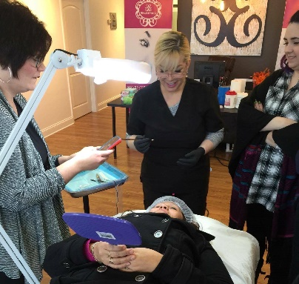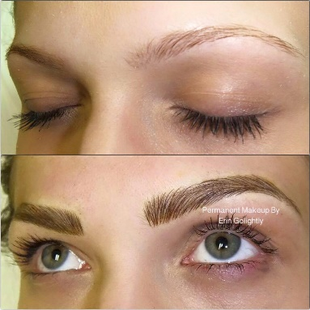

Introducción

a la Maquillaje Permanente ofrece la base para uno de los servicios más demandados y rentables en el actual mercado de imagen consciente. Este curso de nivel básico está diseñado para enseñar la ejecución precisa de procedimientos utilizando máquinas de calidad, pigmentos y suministros. Con el conocimiento de la selección de colores, las prácticas comerciales éticas y las estrategias de marketing, le ayudamos a desarrollar su imagen profesional. La terminación de las horas de clase, las horas de estudio en casa y los procedimientos prácticos le darán la oportunidad de obtener un ingreso profesional. Las clases son limitadas en tamaño para permitir a cada estudiante la atención requerida para lograr resultados profesionales. Nuestra Academia es un mínimo de 100 con al menos 65 Horas de formación en el Aula, 35 horas de estudio en casa para una clase fundamental en Maquillaje Permanente. Cada estudiante, además de las horas de clase, podrá elegir un día para observar los procedimientos en los clientes en vivo. ¡Ofrecemos apoyo continuo para todos nuestros estudiantes!

Cómo contactarnos  
Dirección: 4s100 IL-59 Naperville, IL 60563  
Teléfono: 630-800-8668  
Correo electrónico: [info@permanentcosmeticboutique.com](mailto:info@permanentcosmeticboutique.com)

¿Qué aprenderé?  
Usted aprenderá técnicas de vanguardia relevantes en el mundo actual de maquillaje permanente. Estas técnicas incluyen el 3 Dimensional Hairstroke cejas, Eyeliner, labio completo y Lip Liner procedimientos. Vamos a cubrir temas relevantes para su negocio, tales como:

• Introducción al maquillaje permanente  
• Requisitos de instalación • Consultas de clientes  
• Requisitos de salud  
• Saneamiento y esterilización  
• Preparación del Cliente y Técnicas Artísticas  
• Teoría del Color  
• Revisión de Formas Correctivas,  
• Agujas y atención posterior al cliente

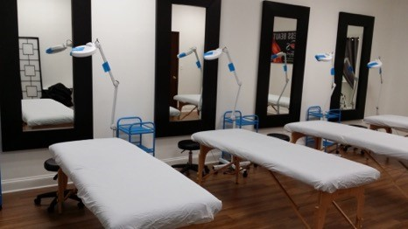

¿Qué debo esperar?  
Recibirá un certificado de formación para cosméticos permanentes después de completar el curso y demostrar sus habilidades. Usted también recibirá apoyo continuo con nosotros que es necesario para el éxito. Las clases incluyen un pequeño kit suficiente para 50 clientes, se le indicará dónde comprar más productos en clase. Usted trabajará en todo nuestro equipo y nosotros proveeremos todo que usted necesita trabajar en clase. Los modelos también se proporcionan para usted. Si usted tiene un modelo siempre se recomienda ver resultados de curación, curación de color y proporcionar los resultados de retoque en la misma persona.

Acerca de Erin Golightly  
Erin es un líder en cosméticos permanentes que sirven Naperville y todas las comunidades circundantes de Chicago, Illinois. Ella es una Master Certified permanente cosméticos profesionales con más de  
23 años en la industria de la belleza y 12 años de experiencia como  
Cosméticos permanentes. Ella se especializa en el aspecto natural de las cejas 3 Hairstroke Dimensional, delineador de acabado natural y el labio se ruborizan color. Erin está licenciada por el Departamento de Salud, miembro de la Sociedad de Profesionales Permanentes de Estética, la Academia Americana de Micropigmentación y la Liga de Profesionales Permanentes de Cosméticos. Erin asiste a la educación continua en todo el mundo y cursos anuales de Cosméticos Permanentes.de Cosméticos Permanentes.



Somos una instalación permanente de cosméticos con licencia

¿Cuanto costara?  
El maquillaje permanente es una carrera muy lucrativa que requiere solamente una pequeña inversión de su tiempo y dinero. Para nuestra clase de entrenamiento básico de 100 horas que incluye las cejas 3D Hairstroke $ 4800  
Nuestras clases se llenan muy rápido para reservar su lugar, por favor llame a JoAnn al 630-800-8668.

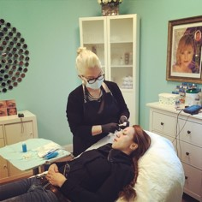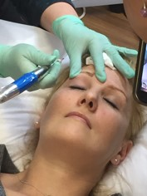

Políticas de la escuela  
No discriminación ADVANCED PERMANENT COSMETIC ACADEMY no  
Discriminar sobre la base de la edad, género, estado civil, origen nacional, raza o religión.

**Asistencia y tardanza -** Para recibir un certificado de finalización, usted debe llegar a tiempo para la clase cada día. Las clases empiezan a las 9:00 a.m. y terminan aproximadamente a las 7:00 p.m. cada día. Los estudiantes que lleguen tarde o pierda el tiempo de clase, serán responsables por los cargos adicionales que se enumeran en el Acuerdo de Inscripción. Los estudiantes deben trabajar en modelos en vivo y completar las horas requeridas para recibir la certificación. Es la sola discreción del instructor si un estudiante está listo para trabajar en modelos vivos. Si un estudiante no puede cumplir con los estándares mínimos requeridos, no habrá reembolso de la matrícula.  
   
**Posición Avanzada -** No ofrecemos anticipación para la formación previa o el trabajo del curso.  
  **Registros del estudiante -** Todos los expedientes del estudiante serán guardados por un período de 5 años a partir de la fecha de la graduación. Los registros son privados y sólo se puede acceder con una solicitud escrita del estudiante. Los expedientes serán enviados directamente al estudiante.  
**Progreso Satisfactorio Política y Evaluación -** Los estudiantes deben mantener un progreso satisfactorio mientras se inscriben en la capacitación. Cada estudiante es evaluado durante cada fase de la clase. Si la comprensión o rendimiento de un estudiante cae por debajo del nivel de aprobación del 75%, Reevaluación o tiempo adicional se recomienda para la práctica y el estudio antes de la conclusión del programa. Si el estudiante elige no traer sus habilidades / entendimiento hasta un nivel que les permita realizar servicios de manera segura, no se le otorgará ninguna certificación aunque puedan completar otros requisitos. Los registros son guardados por la escuela y están disponibles para el estudiante como lo requiere la ley de Illinois.  
**Procedimiento de Quejas -** Cualquier pregunta relacionada con este programa de entrenamiento que no haya sido satisfactoriamente contestada o resuelta antes de clase debe ser dirigida a: Erin Golightly 4s100 N Route 59 Naperville, IL 60563 (630) 800.8668.

**Presentación de una queja -** Vaya a ibhe.org bajo la información del consumidor, haga clic en el sistema de quejas en línea o llame al 217-557-7359.

**Conducta Estudiantil -** Se espera que los estudiantes se comporten con madurez. Los estudiantes que muestren un comportamiento disruptivo serán terminados del programa. El comportamiento disruptivo incluye, pero no se limita a: acosar a otros estudiantes, posesión o estar bajo la influencia de drogas o alcohol, o lenguaje abusivo. La declaración de ética esboza nuestras expectativas de comportamiento. Se espera que todos los instructores estén familiarizados con estas cuestiones y se esfuercen por mantener su esencia.  
   
**Políticas de Terminación -** Los estudiantes que se comporten de manera inapropiada recibirán una advertencia por escrito. Una segunda infracción de la política de conducta resultará en la terminación del programa.  
Un año después de la terminación, el estudiante puede volver a solicitar admisiones a una próxima clase.  
La admisión no está garantizada.

# Declaración de Ética

Como propietarios, instructores de ADVANCED PERMANENT COSMETIC ACADEMY, es nuestro  
Responsabilidad y privilegio para apoyar el bienestar físico, mental y espiritual de nuestros estudiantes y para mantener la dignidad e integridad de nuestro programa. Por lo tanto, estamos de acuerdo en seguir las siguientes pautas:  
**Relaciones con los Estudiantes -** En reconocimiento de la confianza depositada en nosotros por nuestros estudiantes, estamos de acuerdo en: Mostrar sólo la más alta estima por las creencias y valores personales de nuestros estudiantes; Ofrecer nuestros servicios de enseñanza a todas las personas, sin distinción de sexo, raza, color, ascendencia, credo religioso, origen nacional, discapacidad física, discapacidad mental, condición médica, edad, estado civil, afiliación política u orientación sexual; Evitar cualquier acción que sepamos que entre en conflicto con el interés superior de nuestros estudiantes; Evitar tomar ventaja injusta de los estudiantes financieramente, sexualmente, romantically, o de otra manera.

**Conducta Profesional -** Al conducir nuestras enseñanzas y prácticas, nosotros: Ofreceremos solamente aquellos servicios que somos competentes para proveer; Ser honesto, directo, justo y concienzudo en todos los negocios; Administrar las finanzas de nuestra empresa de acuerdo con las prácticas comerciales y contables aceptadas; En la publicidad y otras descripciones de nuestros servicios (incluyendo el verbal), no haremos afirmaciones exageradas sobre los beneficios de nuestras clases y representaremos nuestra capacitación, calificaciones, habilidades y afiliaciones con precisión.

Como propietarios, instructores de ADVANCED PERMANENT COSMETIC ACADEMY, es nuestro  
Responsabilidad y privilegio para apoyar el bienestar físico, mental y espiritual de nuestros estudiantes y para mantener la dignidad e integridad de nuestro programa. Por lo tanto, estamos de acuerdo en seguir las siguientes pautas:  
**Relaciones con los Estudiantes -** En reconocimiento de la confianza depositada en nosotros por nuestros estudiantes, estamos de acuerdo en: Mostrar sólo la más alta estima por las creencias y valores personales de nuestros estudiantes; Ofrecer nuestros servicios de enseñanza a todas las personas, sin distinción de sexo, raza, color, ascendencia, credo religioso, origen nacional, discapacidad física, discapacidad mental, condición médica, edad, estado civil, afiliación política u orientación sexual; Evitar cualquier acción que sepamos que entre en conflicto con el interés superior de nuestros estudiantes; Evitar tomar ventaja injusta de los estudiantes financieramente, sexualmente, romantically, o de otra manera.  
**Conducta Profesional -** Al conducir nuestras enseñanzas y prácticas, nosotros: Ofreceremos solamente aquellos servicios que somos competentes para proveer; Ser honesto, directo, justo y concienzudo en todos los negocios; Administrar las finanzas de nuestra empresa de acuerdo con las prácticas comerciales y contables aceptadas; En la publicidad y otras descripciones de nuestros servicios (incluyendo el verbal), no haremos afirmaciones exageradas sobre los beneficios de nuestras clases y representaremos nuestra capacitación, calificaciones, habilidades y afiliaciones con precisión.

El estudiante debe remitir un depósito con Visa, Mastercard, Discover, American Express, Cash o Cashiers. Compruebe el día en que se inscriben en una clase. Este depósito se deducirá de la matrícula, que se debe en su totalidad a más tardar diez (14) días antes de la fecha de inicio de su clase, a menos que se hayan hecho arreglos de pago y un pagaré firmado antes de que un notario público haya sido recibido. Si el saldo de la matrícula no se recibe dentro de 14 días antes de la fecha de inicio, el estudiante pierde su depósito original, el cual mantuvo esa clase y tendrá que reprogramar con un nuevo depósito.

Política de cancelación  
Un depósito o pago de matrícula completa en efectivo, cheques de cajero, Visa, MasterCard, Discover o American Express reservará espacio en clase. El estudiante recibirá un reembolso completo del depósito o la matrícula si se notifica la intención de cancelar dentro de las 72 horas posteriores al recibo del pago inicial. Dé un plazo por favor de hasta 10 días laborales para recibir reembolso. El depósito se deduce de la matrícula y el saldo de la matrícula se debe 14 días antes del inicio de la clase a menos que se hayan hecho arreglos de pago y se haya firmado un pagaré ante un notario público y devuelto. El depósito, o la matrícula, son reembolsables si el estudiante cancela después de 72 horas de recibir el pago o si el estudiante no se presenta para la clase. Sin embargo, si hay una emergencia comprobada, ofreceremos al estudiante las próximas fechas de apertura disponibles para dos clases en las que puedan participar sin costo adicional. El estudiante debe limpiar su horario y elegir de una de las dos clases ofrecidas o perder su depósito y / o matrícula.  
Los estudiantes deben leer, entender y aceptar sus derechos y responsabilidades, y reconocer que las políticas de cancelación y reembolso se han explicado claramente. Este Acuerdo de Inscripción se entiende únicamente con fines de visualización y el estudiante recibirá una copia impresa con su depósito o pago al comprometerse a inscribirse en una clase en particular.  
Junta de Illinois de Educación Superior  
División de Empresas Privadas y Escuelas Vocacionales  
1N. Antigua Capital del Estado Plaza Ste 333 Springfield, IL 62901

* Advanced Permanent Cosmetics está aprobado para operar por el  
División de Negocios Privados y Escuelas Vocacionales de la Junta de Educación Superior de Illinois.  
* Los Cosméticos Permanentes Avanzados no están acreditados por un organismo de acreditación reconocido por el Departamento de Educación de los Estados Unidos.